**SEO TOP GOOGLE**

1. **Từ khóa:** Xử lý trên HTML

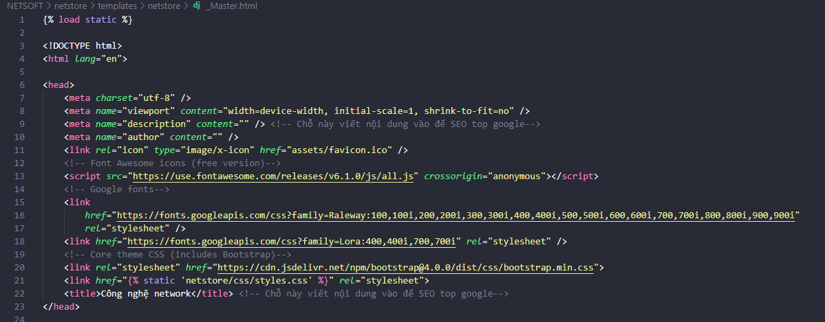

* **Content**: Phải viết các từ có liên quan đến ngành nghề cần kinh doanh để có thể liên kết trang Web người khác đến mình gọi là blacklink. (Cái này thao khảo trên mạng về cách viết content)
* **Title**: Phải chọn từ trên google mà được đánh giá xem nhiều nhất tìm kiếm nhiều nhất.
  + Vào đăng kí thành viên trên trang [https://kwfinder.com/#](https://kwfinder.com/). Tại đây chỉ cho free trong 10 ngày.
  + Chọn từ khóa ít nhất 150 lượt tiềm kiếm/1 ngày. (search volume)
  + Độ khó nên dưới 30 (KD)
  + Vào google nhập **intittle:” máy tính”** để xem có bao nhiêu lượt tìm kiếm. (ở đây giả sử chọn từ khóa là máy tính)
* **alt**: Phải có thông tin của hình ảnh có liên quan đến từ khóa.

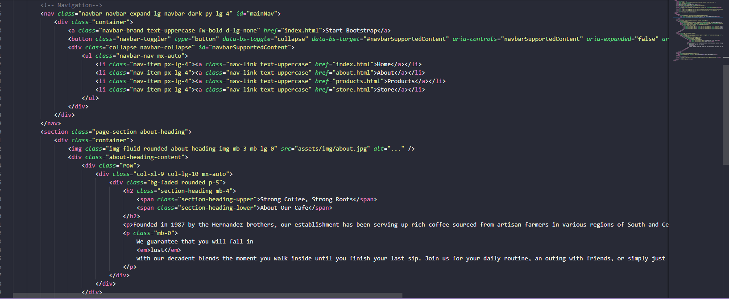

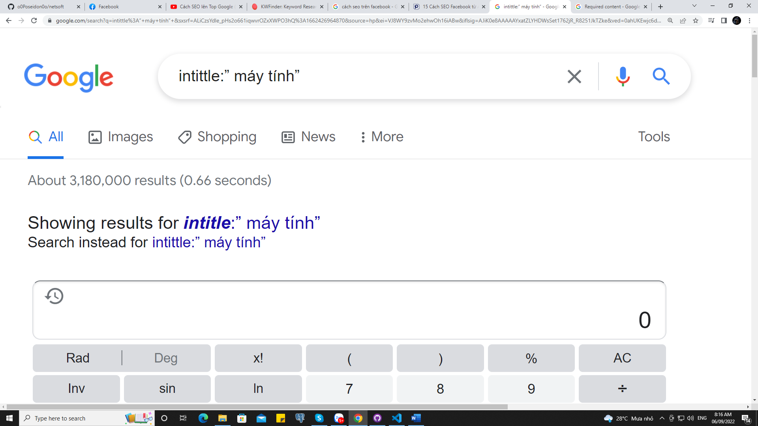

Ở đây có 3,180,000

* Có thể biết được bao nhiêu website cạnh tranh. Phân tích được cần SEO từ khóa nào đầu tiên. (Cái này mình tư vấn cho người bán hàng)

1. **Chạy quảnh cáo trên google.**

<https://support.google.com/adsense/answer/9724?hl=en>

Vào theo đường link đăng ký tài khoản đưa trang web mình vào và làm theo hướng dẫn theo chuẩn của google.

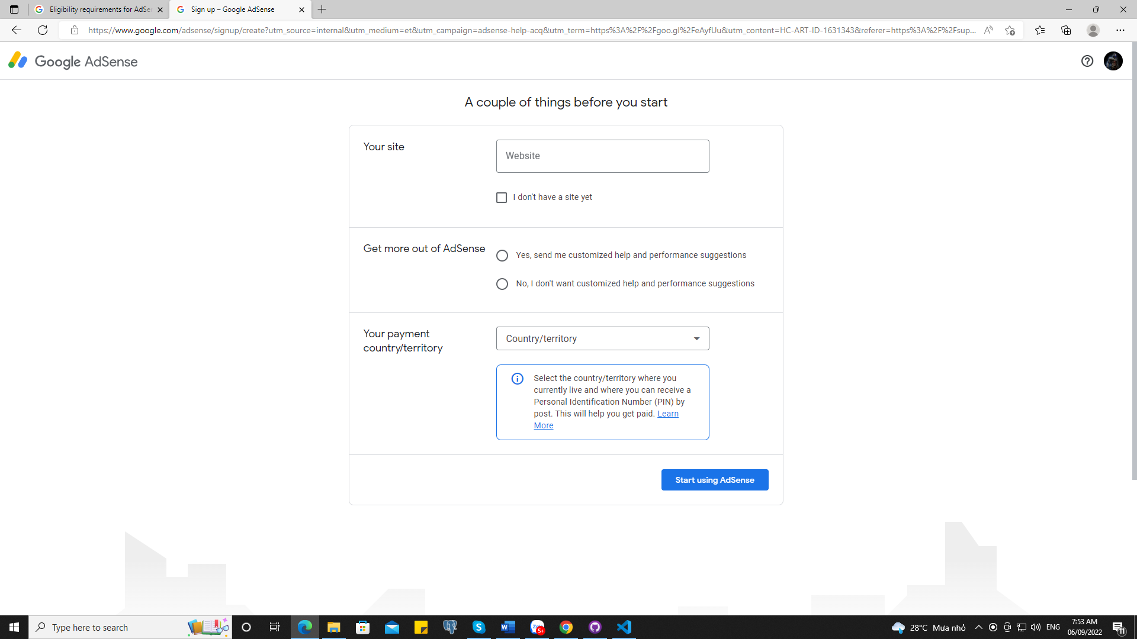

* Tới đây mình sẽ config ( cấu hình) chạy quảng cáo theo mình mong muốn. Copy paste Adsense vào code trang web của mình. Là đã có thể bắt đầu chạy quảng cáo.

**Lưu ý**: Phải làm theo luật của nó.

<https://support.google.com/adsense/answer/1348695?hl=en>

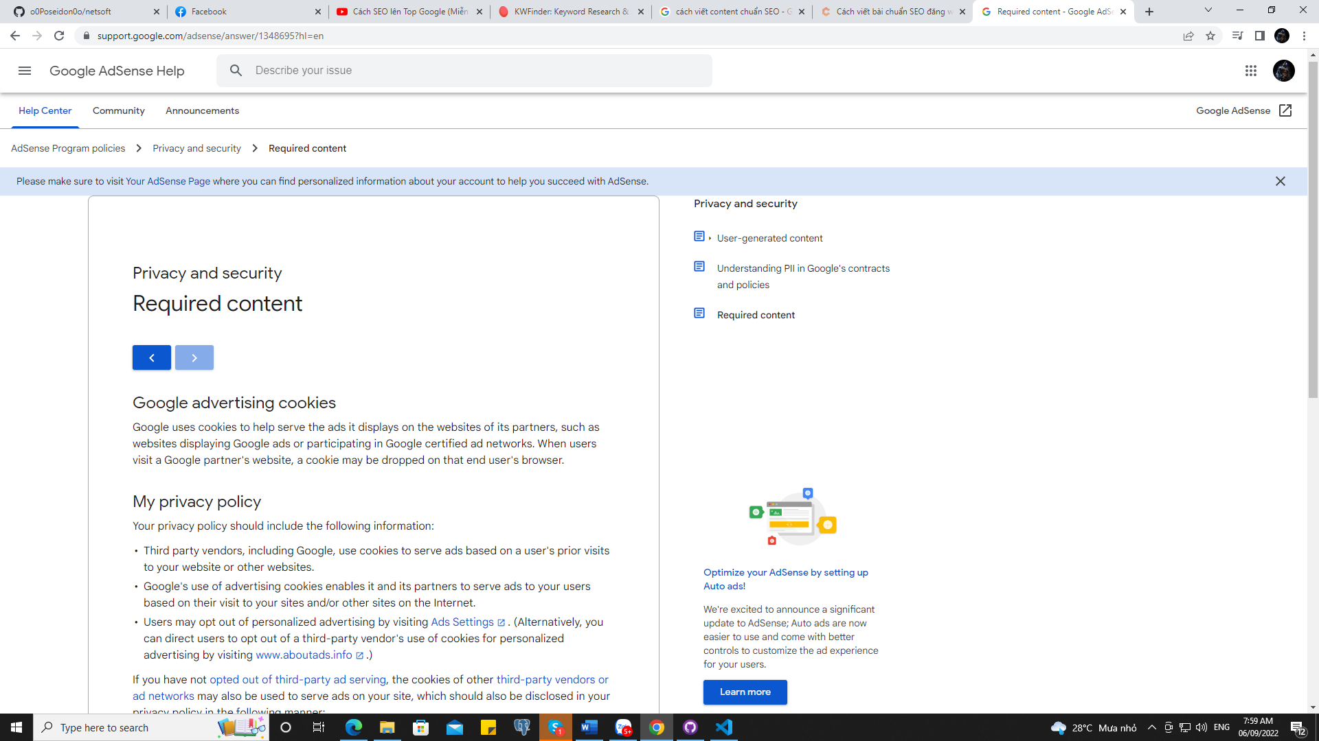

DỰA TRÊN TỪ KHÓA ĐỂ SEO TRÊN FACEBOOK – YOUTUBE – TIKTOK

**Bước 1**: Định dạng thẻ h2

**Bước 2**: rải từ khóa phần 1 (Từ khóa chính). Rải từ 2-4 từ cho bài viết 1000 chữ.

**Bước 3:** rải từ khóa phần 2 ( Từ khóa biến thể thêm một chữ ở đầu cuối từ khóa nhưng phải liên quan đến ngành nghề và shop của mình). Rải từ 5-10 cho bài viết 1000 chữ.

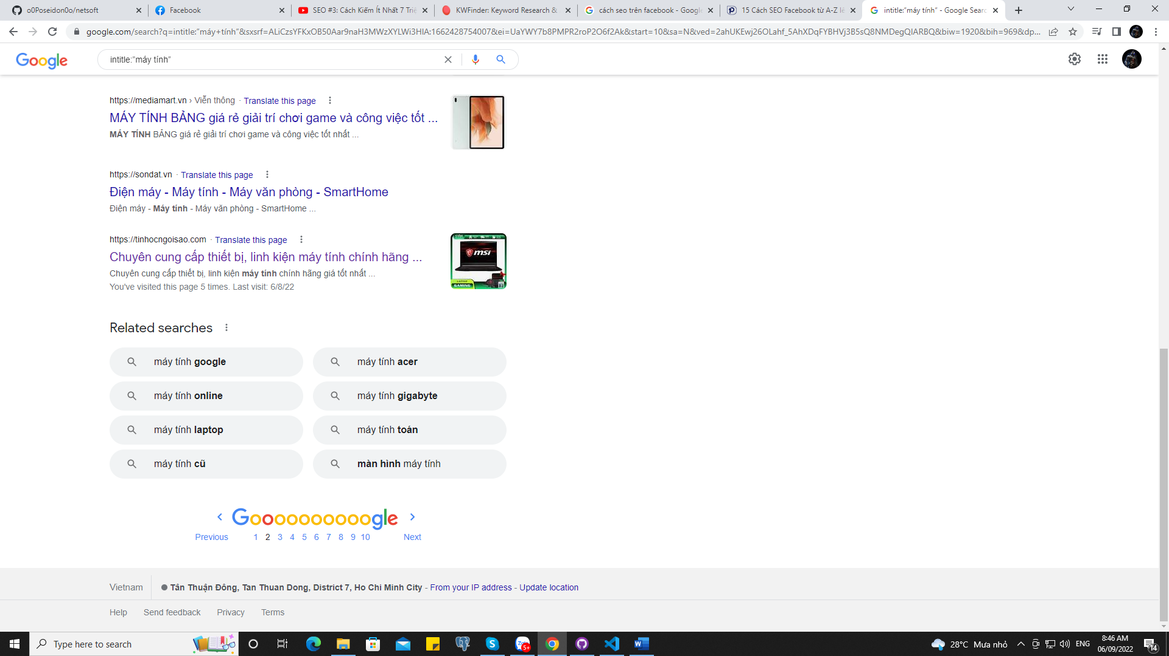

Có thể chọn ở đây

**Bước 4:** Bôi đen, in nghiêng, gạch dưới 20% từ khóa biến thể.

**Bước 5:** url có từ khóa chính

**Bước 6:** Tiêu đề bài viết = Từ khóa chính + tính từ mô tả

Cách tìm tính từ mô tả:

1. Nhắm khách
2. Nhắm hàng
3. Nhắm shop

**Bước 7:** chèn hình.

Với bài viết bán hàng thì chèn đủ album ảnh, ảnh đại diện và ảnh trong bài.

Với bài viết tư vấn thì chèn hình trong bài và hình đại diện là đủ.

Hình phải được đặt tên có chứa từ khóa biến thể, và phải được điền đủ trong mục “Văn bản thay thế”.

**Bước 8**: Chèn hình động.

**Bước 9:** Chèn video

**Bước 10:** Khung chat